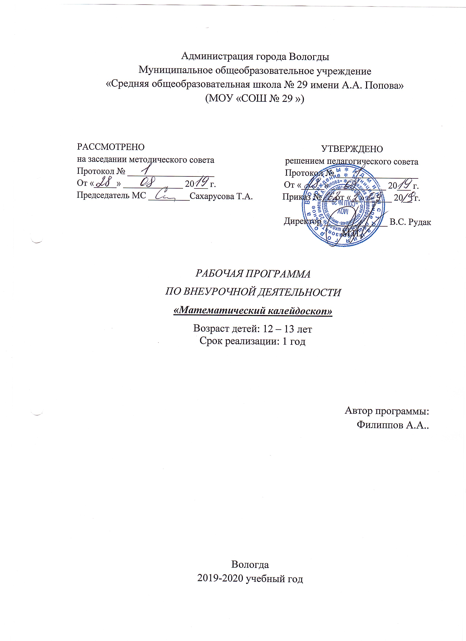

**1. Пояснительная записка**

Данная рабочая программа по математике разработана на основе Федерального государственного образовательного стандарта основного общего образования, утвержденного приказом Министерства образования и науки РФ от 17 декабря 2010 года № 1897 и в соответствии с требованиями следующих нормативных документов:

* Федеральный закон «Об образовании в Российской Федерации» (от 29.12.2012г №273-ФЗ, с последующими изменениями и дополнениями);
* Федеральный перечень учебников, утвержденных, рекомендованных, допущенных к использованию в образовательном процессе в образовательных учреждениях, реализующих программы общего образования (на текущий год);

Целью преподавания курса является развитие у учеников логического мышления, умений и навыков читать и интерпретировать таблицы, схемы, графики, применять математические методы для предсказания результата, что развивает, в свою очередь, формирование навыков системного анализа, которые могут быть применены не только в математике.

Главной задачей курса является помощь ученику в формировании у него устойчивого интереса к математике, выработка у учащихся навыков самостоятельной работы, а также содействовать осознанному выбору в пользу углубленного изучения математики в старших классах.

Программа курса предполагает дифференцированный подход к использованию различных форм и методов проведения занятий. Актуальность данного курса заключается в том, что он поможет обучающимся сформировать умение логически рассуждать, применять законы логики, выходить из создавшейся ситуации, заложенной в той или иной задаче, самым удобным и рациональным способом. Также включенные в программу вопросы дадут возможность им подготовиться к олимпиадам и различным математическим конкурсам семинарам и конференциям.

Курс рассчитан на 34 часа (1 час в неделю в течение одного учебного года)

**2. Результаты освоения курса**

**В результате прохождения курса школьники научатся:**

* Находить необходимую информацию в информационных источниках и в открытом информационном пространстве
* Создавать презентации;
* Распознавать математические понятия и применять их при решении задач практического характера;
* Решать простейшие комбинаторные задачи путём осмысления их практического значения и с применением известных правил;
* Применять некоторые приёмы быстрых решений практических задач;
* Применять полученные знания для моделирования практических ситуаций;
* Применять полученные знания, умения и навыки на уроках математики, на итоговой аттестации в дальнейшей практической деятельности.

**3. Содержание программы**

**1. Математика – царица наук.**

Знакомство с основными разделами математики. Первоначальное знакомство с изучаемым материалом.

**2. Как люди научились считать.**

Знакомство с материалом из истории развития математики. Решение занимательных заданий, связанные со счётом предметов.

**3. Интересные приемы устного счёта.**

Знакомство с интересными приёмами устного счёта, применение рациональных способов решения математических выражений.

**4. Решение занимательных задач.**

Решение занимательных задач в стихах по теме «Умножение»

**5. Упражнения с обыкновенными дробями.**

Решение примеров с обыкновенными дробями. Решение примеров в несколько действий.

**6-7. Учимся отгадывать ребусы.**

Знакомство с математическими ребусами, решение логических конструкций.

**8. Упражнения с десятичными дробями.**

Решение примеров с десятичными дробями. Решение примеров в несколько действий.

**9. Решение ребусов и логических задач.**

Решение математических ребусов. Знакомство с простейшими умозаключениями на математическом уровне.

**10. Задачи с неполными данными, лишними, нереальными данными.**

Уяснение формальной сущности логических умозаключений при решении задач с неполными данными, лишними, нереальными данными.

**11-12.** **Загадки- смекалки.**

Решение математических загадок, требующих от учащихся логических рассуждений.

**13. Обратные задачи.**

Решение обратных задач, используя круговую схему.

**14. Практикум «Подумай и реши».**

Решение логических задач, требующих применения интуиции и умения проводить в уме несложные рассуждения.

**15. Задачи с изменением вопроса.**

Анализ и решение задач, самостоятельное изменение вопроса и решение составленных задач.

**16. Проектная деятельность «Газета любознательных».**

Создание проектов.Самостоятельный поиск информации для газеты.

**17. Решение нестандартных задач.**

Решение задач, требующих применения интуиции и умения проводить в уме несложные рассуждения.

**18.** **Решение олимпиадных задач.**

Решение задач повышенной сложности.

**19. Решение задач международной игры «Кенгуру».**

Решение задач международной игры «Кенгуру».

**20.** **Математические горки.**

Формирование числовых и пространственных представлений у детей.

Закрепление знаний о классах и разрядах.

**21.** **Наглядная алгебра.**

Включение в активный словарь детей алгебраических терминов.

**22. Решение логических задач.**

Решение задач, требующих применения интуиции и умения проводить в уме несложные рассуждения.

**23. Игра «У кого какая цифра».**

Закрепление знаний нумерации чисел.

**24.** **Знакомьтесь: Архимед!**

Исторические сведения**:**

**-** кто такой Архимед

**-** открытия Архимеда

**-** вклад в науку

**25. Любопытные свойства натуральных чисел.**

Подробное изучение свойств натуральных чисел и применение их на практике.

**26**. **Знакомьтесь: Пифагор!**

Исторические сведения**:**

**-** кто такой Пифагор

**-** открытия Пифагор

**-** вклад в науку

**27.** **Учимся комбинировать элементы знаковых систем.**

Работа по сравнению абстрактных и конкретных объектов.

**28. Задачи с многовариантными решениями.**

Решение задач, требующих применения интуиции и умения проводить в уме несложные рассуждения.

**29.** Задачи с многовариантными решениями**.**

Решение задач, требующих применения интуиции и умения проводить в уме несложные рассуждения.

**30.** **Учимся комбинировать элементы знаковых систем.**

Работа по сравнению абстрактных и конкретных объектов

**31. Задачи с многовариантными решениями.**

Систематизация знаний.

**32. Математический бой.**

Систематизация знаний в ходе проведения игры.

**33-34. Круглый стол «Подведем итоги».**

Систематизация знаний по изученным разделам.

**Тематическое планирование**

|  |  |  |
| --- | --- | --- |
| **Наименование тем курса** | **Всего ча**  **сов** | **Виды деятельности** |
|
| 1. Вводное занятие «Математика – царица наук» | **1** | Определение интересов, склонностей учащихся. |
| 2.Как люди научились считать. | **1** | выполнение заданий презентации «Как люди научились считать» |
| 3. Интересные приемы устного счёта. | **1** | устный счёт |
| 4. Решение занимательных задач. | **1** | работа в группах: инсценирование загадок, решение задач |
| 5. Упражнения с обыкновенными дробями. | **1** | работа с алгоритмами |
| 6-7. Учимся отгадывать ребусы. | **2** | составление математических ребусов |
| 8. Упражнения с десятичными дробями. | **1** | работа с алгоритмом |
| 9. Решение ребусов и логических задач. | **1** | самостоятельная работа |
| 10. Задачи с неполными данными, лишними, нереальными данными. | **1** | составление схем, диаграмм |
| 11-12. Загадки- смекалки. | **2** | составление загадок, требующих математического решения |
| 13. Обратные задачи. | **1** | работа в группах «Найди пару» |
| 14. Практикум «Подумай и реши». | **1** | самостоятельное решение задач |
| 15.Задачи с изменением вопроса. | **1** | инсценирования задач |
| 16. «Газета любознательных». | **2** | проектная деятельность |
| 17.Решение нестандартных задач. | **1** | решение задач на установление причинно-следственных отношений |
| 18.Решение олимпиадных задач. | **1** | решение заданий повышенной трудности |
| 19.Решение задач международной игры «Кенгуру» | **1** | решение заданий повышенной трудности |
| 20. Школьная олимпиада | **1** | решение заданий повышенной трудности |
| 21. Игра «Работа над ошибками» | **1** | работа над ошибками олимпиадных заданий |
| 22.Математические горки. | **1** | решение задач на преобразование неравенств |
| 23. Наглядная математика. | **1** | работа в группах: инсценирование |
| 24.Решение логических задач. | **1** | схематическое изображение задач |
| 25. Любопытные свойства натуральных чисел | **1** | творческая работа |
| 26.Знакомьтесь: Архимед! | **1** | работа с энциклопедиями и справочной литературой |
| 27.Задачи с многовариантными решениями. | **1** | работа над созданием проблемных ситуаций, требующих математического решения |
| 28.Знакомьтесь: Пифагор! | **1** | работа с информацией презентации: «Знакомьтесь: Пифагор!» |
| 29.Задачи с многовариантными решениями. | **1** | Работа в парах по решению задач |
| 30.Учимся комбинировать элементы знаковых систем. | **1** | составление знаковых систем |
| 31.Задачи с многовариантными решениями. | **1** | индивидуальная работа |
| 32.Математический бой | **1** | работа в группах |
| 33-34 Круглый стол «Подведем итоги» | **2** | коллективная работа по составлению отчёта о проделанной работе |